Открытие летне-осеннего сезона охоты на водоплавающую дичь

С 13 августа текущего года открывается летне-осенний сезон охоты на водоплавающую (кроме гусей) и болотную дичь, вальдшнепа, вяхиря, голубя сизого, перепела и фазана.
Данная охота разрешена в светлое время суток ружейным (из засады, с подхода, с подъезда с применением маломерных судов без двигателей, либо с выключенными двигателями) и безружейным (с использованием ловчих птиц) способами. В процессе ружейной охоты разрешается использование гладкоствольного охотничьего оружия и патронов, снаряженных дробью, применение охотничьих собак, кроме гончих и борзых.
С 3 сентября перечень разрешенных к добыче охотничьих видов птиц дополнится рябчиком и серой куропаткой, а с 17 сентября - гусем белолобым, гусем-гуменником, гусем серым и канадской казаркой.
Продлится летне-осенний сезон охоты на пернатую дичь до 11 декабря 2022 года.

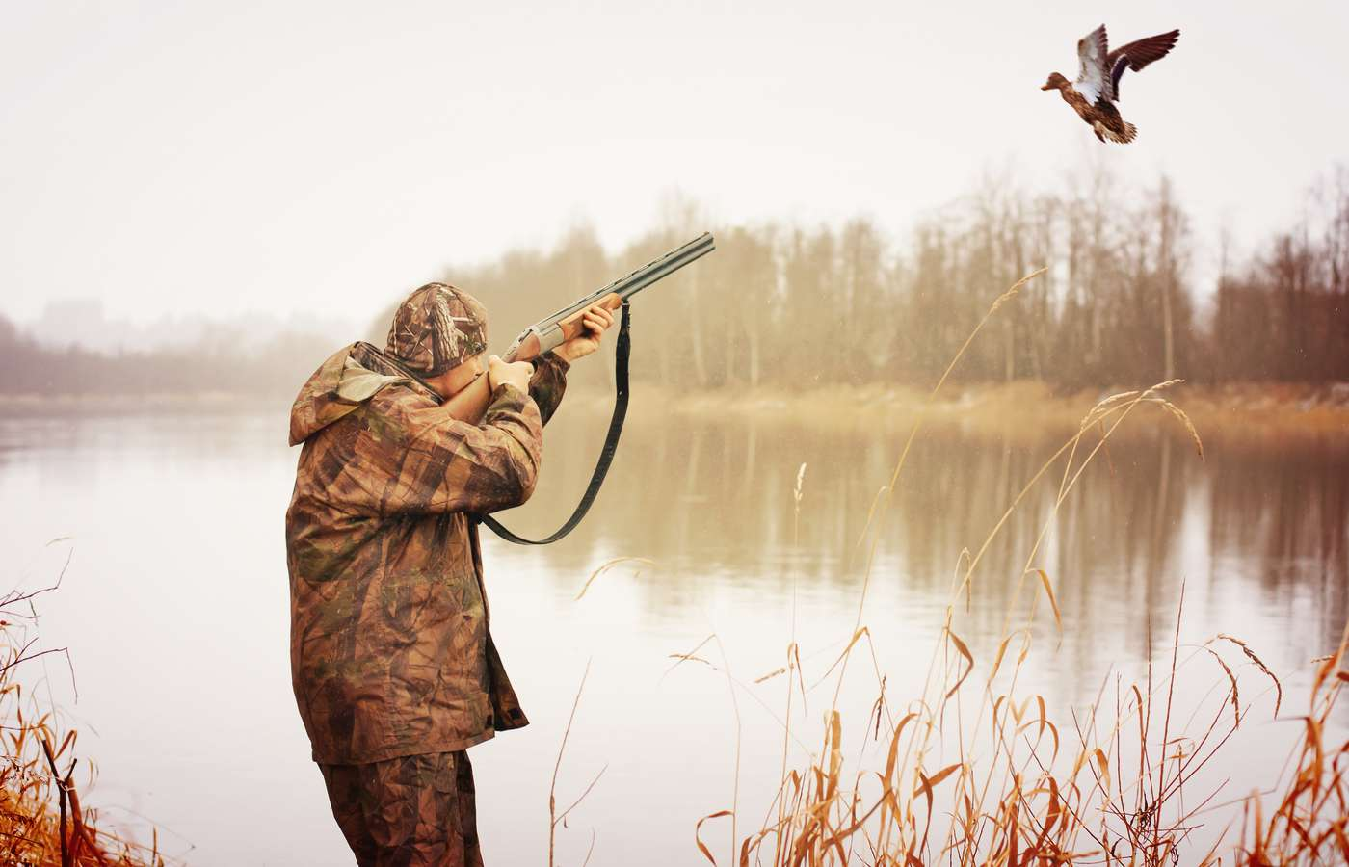
Напоминаем, что в процессе охоты допускается добыча только охотничьих видов птиц (согласно приложениям 1 и 3 к Правилам охоты), указанных в охотничьей путевке.
Кроме того, при любом законном нахождении в охотничьих угодьях в целях охоты охотникам разрешается также добыча волка, шакала, лисицы, енотовидной собаки, вороны серой, сороки с использованием способов и орудий охоты, разрешенных для охоты на охотничьих животных, указанных в охотничьей путевке.
Добыча в процессе охоты дикого животного, не отнесенного к охотничьим или не указанного в охотничьей путевке (за исключением перечисленных выше охотничьих животных), является незаконной охотой и влечет административную (часть 1 статьи 16.27 Кодекса Республики Беларусь об административных правонарушениях) или уголовную (статья 282 Уголовного кодекса Республики Беларусь) ответственность, а также обязанность возмещения нарушителем природоохранного законодательства вреда, причиненного окружающей среде в результате незаконного изъятия данного животного.
Обращаем особое внимание охотников на необходимость неукоснительного соблюдения в процессе охоты требований правил ее безопасности, изложенных в главе 6 Правил охоты. Практика показывает, что невыполнение данных требования является основной причиной несчастных случаев на охоте, в том числе повлекших гибель людей. Кроме того, нарушение правил безопасности охоты влечет административную ответственность (части 5 и 6 статьи 16.27 Кодекса Республики Беларусь об административных правонарушениях) в виде штрафа в размере до 15 базовых величин, а в случае повторного нарушения в течение года – от 10 до 30 базовых величин или лишения права охоты.
НИ ПУХА НИ ПЕРА!

